**الجمهورية الجزائرية الديمقراطية الشعبية**

People's Democratic Republic of Algeria

**وزارة التعليم العالي و البحث العلمي**

Ministry of Higher Education and Scientific Research

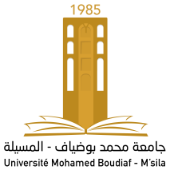

**University Mohamed Boudiaf of M’Sila**

**Faculty of**..........................

**Department** **of**........................

**جامعة محمد بوضياف بالمسيلة**

كلية ..................................

قسم : ................................

**رقم : / ق..../2024 المسيلة في :**

شهادة تأطير مذكرات الماستر

يشهد السيد رئيس قسم ............................. بأن الأستاذ(ة) :

**الإسم و اللقب : ( أستاذ محاضر –أ- بقسم ............................. )**

|  |  |  |  |  |
| --- | --- | --- | --- | --- |
| التاريخ | لجنة المناقشة | إسم ولقب الطالب | الشعبة/ التخصص | الموضوع |
| **08/06/2024** |  |  |  |  |
|  |  |  |  |  |
|  |  |  |  |  |

قام (ت) بتأطير مذكرات نهاية الدراسة لطلبة السنة الثانية ماستر وفق التفاصيل التالية :

**رئيس القسم :**